


Mise en place d’un environnement de développement pour le projet Aquedi

Août 2021
V1.0

Circuit de validation
Rôle | Prénom/Nom | Fonction | Date
Rédaction | Carl Laurier | Chef de projet | 17/08/21
Vérification
Approbation
Contrôle du document
Référence : Installation projet Aquedi Date de création 17 Août 2021
Version 1.0 Date de révision 17 Août 2021
État Final Classification Restreint
Suivi des changements
Rev. | Date | État | Auteur | Description
1.0 | 17/08/21 | T | Carl Laurier | Création du document
Documents de référence
Nom | Diffuseur | Rédacteur

Résumé
Actuellement, l’usine Seine Centre gère ses données fumées (ou données SICK) via l’outil bilan Amber Technologie.
Les données fumées correspondent aux analyses/mesures effectuées sur les 4 lignes d’incinération du site.
La gestion de ces données correspond à un besoin spécifique et indispensable à l’activité du site, besoin qui dépasse le cadre du projet standard « Outil Bilans » du SIAAP.
Ce document a pour objectif de définir le périmètre technique et fonctionnel de ce besoin.
Différents ateliers ont été organisés entre l’usine de Seine Centre et Studia au cours du premier semestre 2021 afin de définir et préciser les éléments nécessaires pour remplir cet objectif.
Les interlocuteurs métiers du SIAAP étaient principalement Mr Quentin Denis, chef de la cellule Bilan, Mr Tanguy Tevessin, responsable du Service Process et Mme Amandine Bavouzet, responsable adjointe du Service Process.
Les spécifications technico-fonctionnelles sont complétées par le chiffrage du développement, des tests/validations et de la documentation des fonctionnalités requises.

Table des matières
1 Résumé 3
2 Table des matières 4
3 Variables de type 1/2h et 10 minutes 5
4 Nouveau type d’injection des données Excel 6
5 Création de deux nouveaux imports automatiques 7
5.1 Les imports automatiques sur Aquedi 7
5.2 Nouveaux formats d’intégration de données de type Excel 7
5.2.1 Description du format source des fichiers quotidiens 7
5.2.2 Description du format source des fichiers mensuels 20
6 Visualisation des données fumées 27
6.1 Nouveau menu 27
6.2 Ecran de dossiers de variables fumées 28
6.3 Nouvel écran d’édition/validation 29
6.3.1 Gestion des statuts supplémentaires 29
6.3.2 Associations mesures et valeurs moyennes 30
6.4 Paramétrage et suivi des imports 30

Variables de type 1/2h et 10 minutes
Dans sa version standard, Aquedi permet de gérer différents types de sortie (ou pas de temps) :
- minute (prévu lors du déploiement de SAV) ;
- 5 minutes ;
- Quart d’heure (prévu lors du déploiement de SAV) ;
- horaire ;
- quotidienne ;
- hebdomadaire ;
- mensuelle.
Au cours des ateliers, l’usine SEC a demandé l’implémentation du type de sortie 10 min et demi-heure.
En termes d’interfaces, cette implémentation impliquera l’écran d’édition/validation des données fumées (voir section §6.2) mais pas les formulaires personnalisables.
Réf. | Catégorie | Description | Charge en journées-homme
R01 | Gestion des variables | Variables de type 10 min | 7,56 jh

Réf. | Catégorie | Description | Charge en journées-homme
R02 | Gestion des variables | Variables de type 30 min | 7,56 jh

Nouveau type d’injection des données Excel
L’équipe Studia devra automatiser l’intégration de :
- 80 nouvelles variables de type 30 min (ou Quart d’heure si l’évolution R02 n’est pas retenue),
- 176 nouvelles variables quotidiennes,
- 50 nouvelles variables mensuelles
- 4 nouvelles variables 10 min (si l’évolution R01 est retenue),
et envoyées selon un format d’import de type Excel.
Les nouveaux formats d’import intègrent les identifiants de chaque variable. Ces variables devront être créées sur Aquedi avec un nouvel attribut spécifiant qu’elles appartiennent à un type relatif aux données fumées.
Toutes les données relatives à ces variables devront être importées ainsi que leurs statuts.
Plus précisément, les nouveaux formats d’import correspondront à 3 différentes structures de classeur Excel. Ces structures seront rigides. Les numéros de lignes et de colonnes seront fixes.
Les deux premières structures figureront dans le type de fichier Excel prévu pour les données quotidiennes.
La troisième structure figurera dans le format Excel prévu pour les données mensuelles.
Les unités de mesure figurant dans les différentes structures devraient correspondre aux unités de mesure par défaut des variables définies sur Aquedi. Aucun traitement de conversion d’unités de mesure ne devrait être exécuté. Cependant, par sécurité, le traitement des fichiers par Aquedi inclura un contrôle des unités de mesure indiquées dans les fichiers d’import et si besoin, les conversions d’unité de mesure s’appliqueront si elles seront possibles.
Réf. | Catégorie | Description | Charge en journées-homme
R03 | Gestion des variables | Création des variables fumées + évolution du paramétrage | 6,11 jh

Création de deux nouveaux imports automatiques

Les imports automatiques sur Aquedi
Actuellement, il existe deux modules d’imports automatiques sur Aquedi :
- un module SFTP pour les données mesurées sur les points de mesure ;
- un module LIMS pour les données de laboratoires.
Le module SFTP repose sur un import de fichiers au format CSV, Excel (xls/xlsx), binaire ou XML pour les fichiers Sandre.
Les imports LIMS consistent à des appels au webservice exposé par Agilab et supervisé par le service LIMS dirigé par Jean-François Moisan et la DSI du SIAAP.
L’usine SEC a émis le besoin qu’Aquedi implémente une collecte automatique des données fumées.
Cette collecte s’effectuera via le module SFTP et implique la gestion de deux nouveaux formats d’intégration de type Excel.

Nouveaux formats d’intégration de données de type Excel
La fréquence de dépôt des fichiers de données fumées sur le serveur FTP sera journalière ou mensuelle.
Deux nouveaux imports automatiques seront implémentés : un import quotidien et un import mensuel de fichiers Excel. Chaque nouveau type d’import automatique sera relatif à un seul et unique format source.
Les formats source en question correspondent aux formats des fichiers d’extension .xlsx générés par l’outil de supervision SICK de l’usine SEC.
Aquedi devra intégrer directement ces fichiers générés, regroupant l’ensemble des analyses/mesures de données fumées, sans que l’usine n’ait à modifier ces fichiers.
Remarque : la fréquence de production de ces fichiers via l’outil SICK correspondra à la fréquence d’intégration sur Aquedi (journalière ou mensuelle donc).
Un premier format source correspondra à des données Quart d’heure et quotidiennes et un second format source correspondra à une synthèse de données quotidiennes et mensuelles.

Description du format source des fichiers quotidiens
Exemple de nom de fichier : Rapport Journalier SIAAP Colombes27052021.
La date inscrite dans le nom du fichier correspond à la date des données qu’il contient.
L’architecture du fichier journalier est toujours constituée de la même façon, que les lignes d’incinération soient en fonctionnement ou non.
Le fichier journalier se décompose en 5 onglets :
- Rapport L1 : analyses/mesures ligne d’incinération n°1
- Rapport L2 : analyses/mesures ligne d’incinération n°2
- Rapport L3 : analyses/mesures ligne d’incinération n°3
- Rapport L4 : analyses/mesures ligne d’incinération n°4
- T2S : Températures du réacteur T2S et temps de marche des lignes d’incinération des fours.
La structure des 4 premiers onglets (onglets Rapport Lx) est identique.

Structure n°1 : onglets Rapport Lx
Les 4 premiers onglets contiennent les données sur une plage de 24 heures et selon un pas de temps de 30 minutes.
Les unités de mesure figurant dans ces onglets correspondent aux unités de mesure par défaut des variables paramétrées sur Aquedi.
Les données à prendre en compte pour une journée commencent à minuit + 30 minutes et se terminent à minuit le lendemain.

Vue d’ensemble de la structure
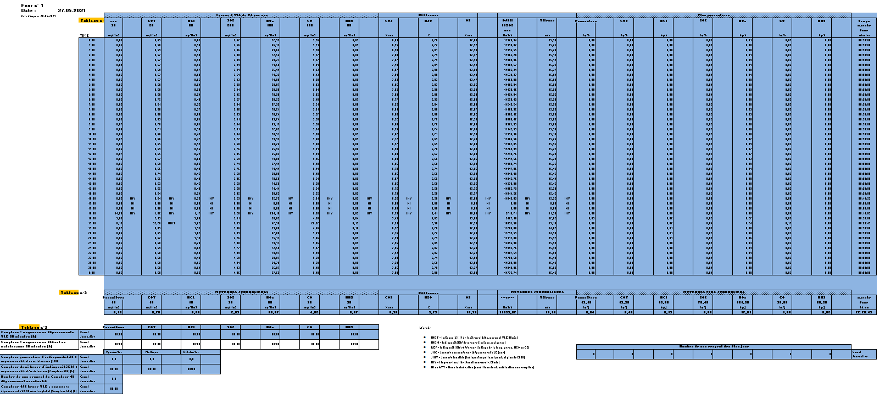

Tableau n°1 : Données demi-heures
Vue d’ensemble du tableau
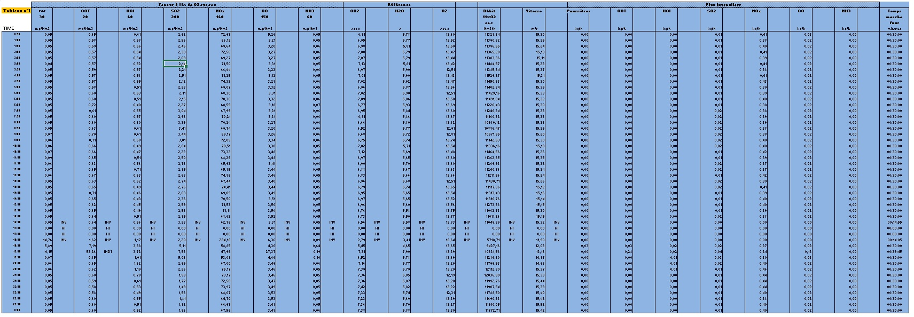
Chaque ligne du tableau correspond à une ligne d’incinération, à savoir une valeur moyenne selon une fréquence de 30 minutes.
Le tableau n°1 comprend une vingtaine de types de mesure. Il est donc relatif à 20 variables sur Aquedi.
Plus précisément :
- 7 analyses de polluant (colonnes F, H, J, L, N, P, R)
- 3 analyses des paramètres de référence (colonnes T, V, X)
- 1 mesure de débit (colonne Z)
- 1 mesure de vitesse (colonne AB)
- 7 flux de polluant (colonnes AH, AJ, AL, AN, AP, AR, AT)
- Le temps de marche du four (colonne AV).
Pour chaque variable, figurent 2 colonnes : une colonne de valeurs et une colonne de statuts de valeurs.

Mapping détaillé des données
Variables liées aux concentrations de polluants et paramètres de référence

 | TAG (à dupliquer *4 fours) | Description | Emplacement fichier Excel | Unité
Moyennes 30 minutes des concentrations en polluants | F1_POUSS | Poussières Ligne 1 | Colonne F | mg/Nm3
Moyennes 30 minutes des concentrations en polluants | F1_COT | Carbone Organique Total Ligne 1 | Colonne H | mg/Nm3
Moyennes 30 minutes des concentrations en polluants | F1_HCL | Acide Chlorhydrique Ligne 1 | Colonne J | mg/Nm3
Moyennes 30 minutes des concentrations en polluants | F1_SO2 | Dioxyde de Souffre Ligne 1 | Colonne L | mg/Nm3
Moyennes 30 minutes des concentrations en polluants | F1_NOx | Oxydes d'azotes Ligne 1 | Colonne N | mg/Nm3
Moyennes 30 minutes des concentrations en polluants | F1_CO | Monoxyde de carbone Ligne 1 | Colonne P | mg/Nm3
Moyennes 30 minutes des concentrations en polluants | F1_NH3 | Ammoniac Ligne 1 | Colonne R | mg/Nm3
Moyennes 30 minutes paramètres de références | F1_CO2REF | % Dioxyde de carbone Ligne 1 | Colonne T | %sec
Moyennes 30 minutes paramètres de références | F1_H2OREF | % H2O Ligne 1 | Colonne V | %
Moyennes 30 minutes paramètres de références | F1_O2REF | % Oxygène Ligne 1 | Colonne X | %sec
Moyennes 30 minutes autres paramètres | F1_DEBITO2CORRIGE | Débit rejet fumée Ligne 1 | Colonne Z | Nm3/h
Moyennes 30 minutes autres paramètres | F1_VITESSE | Vitesse fumée Ligne 1 | Colonne AB | m/s
Temps marche du four par demi-heure | F1_TPSMARCHE_30MIN | Temps de marche Ligne 1 | Colonne AV | minutes

Flux
 | TAG (à dupliquer *4 fours) | Description | Emplacement fichier Excel | Unité
Flux de polluants (pas de 30 minutes) | F1_FLUX_POUSS | Flux Poussières Ligne 1 | Colonne AH | kg/demi-heure
Flux de polluants (pas de 30 minutes) | F1_FLUX_COT | Flux Carbone Organique Total Ligne 1 | Colonne AJ | kg/demi-heure
Flux de polluants (pas de 30 minutes) | F1_FLUX_HCL | Flux Acide Chlorhydrique Ligne 1 | Colonne AL | kg/demi-heure
Flux de polluants (pas de 30 minutes) | F1_FLUX_SO2 | Flux Dioxyde de Souffre Ligne 1 | Colonne AN | kg/demi-heure
Flux de polluants (pas de 30 minutes) | F1_FLUX_NOx | Flux Oxydes d'azotes Ligne 1 | Colonne AP | kg/demi-heure
Flux de polluants (pas de 30 minutes) | F1_FLUX_CO | Flux Monoxyde de carbone Ligne 1 | Colonne AR | kg/demi-heure
Flux de polluants (pas de 30 minutes) | F1_FLUX_NH3 | Flux ammoniac Ligne 1 | Colonne AT | kg/demi-heure
Remarque : Aucun flux (concentration x débit) n’est à calculer sur Aquedi, les données doivent être reprises à l’identique.

Tableau n°2 : Données journalIères
Vue d’ensemble
Le tableau n°2 comprend une seule et unique ligne de valeurs, qui correspondent aux moyennes journalières des valeurs inscrites dans le tableau n°1. Il y a ainsi une correspondance entre les colonnes des deux tableaux. Les valeurs moyennes sont à reprendre à l’identique. Aquedi ne doit faire aucun calcul à partir des données demi-heures inscrites dans le tableau n°1.
Le tableau n°2 comprend une vingtaine de types de mesure. Il est donc relatif à 20 variables sur Aquedi.

Mapping détaillé des données

Variables liées aux concentrations de polluants et paramètres de référence

 | TAG (à dupliquer *4 fours) | Description | Emplacement fichier Excel | Unité
Moyennes journalières des concentrations en polluants | F1_MOYJ_POUSS | Moyenne journalière Poussières Ligne 1 | F67 | mg/Nm3
Moyennes journalières des concentrations en polluants | F1_MOYJ_COT | Moyenne journalière Carbone organique total Ligne 1 | H67 | mg/Nm3
Moyennes journalières des concentrations en polluants | F1_MOYJ_HCL | Moyenne journalière Acide Chlorhydrique Ligne 1 | J67 | mg/Nm3
Moyennes journalières des concentrations en polluants | F1_MOYJ_SO2 | Moyenne journalière Dioxyde de Souffre Ligne 1 | L67 | mg/Nm3
Moyennes journalières des concentrations en polluants | F1_MOYJ_NOx | Moyenne journalière Oxydes d'azote Ligne 1 | N67 | mg/Nm3
Moyennes journalières des concentrations en polluants | F1_MOYJ_CO | Moyenne journalière Monoxyde de Carbone Ligne 1 | P67 | mg/Nm3
Moyennes journalières des concentrations en polluants | F1_MOYJ_NH3 | Moyenne journalière Ammoniac Ligne 1 | R67 | mg/Nm3
Moyennes journalières des paramètres de référence | F1_MOYJ_CO2REF | Moyenne journalière % Dioxyde de Carbone Ligne 1 | T67 | %sec
Moyennes journalières des paramètres de référence | F1_MOYJ_H2OREF | Moyenne journalière %H2O Ligne 1 | V67 | %
Moyennes journalières des paramètres de référence | F1_MOYJ_O2REF | Moyenne journalière % Oxygène Ligne 1 | X67 | %sec
Moyennes journalières autres paramètres | F1_MOYJ_DEBITO2CORRIGE | Moyenne journalière débit rejet fumée Ligne 1 | Z67 | Nm3/h
Moyennes journalières autres paramètres | F1_MOYJ_VITESSE | Moyenne Vitesse fumée Ligne 1 | AB67 | m/s
Temps marche journalier du four | F1_TPSMARCHEJOUR | Temps de marche journalier ligne 1 | AV 67 | hh:mm

Variables liées aux flux
 | TAG (à dupliquer *4 fours) | Description | Emplacement fichier Excel | Unité
Flux de polluants journaliers | F1_FLUXJOUR_POUSS | Flux journalier Poussières Ligne 1 | AH 67 | kg/j
Flux de polluants journaliers | F1_FLUXJOUR_COT | Flux journalier Carbone organique total Ligne 1 | AJ 67 | kg/j
Flux de polluants journaliers | F1_FLUXJOUR_HCL | Flux journalier Acide Chlorhydrique Ligne 1 | AL 67 | kg/j
Flux de polluants journaliers | F1_FLUXJOUR_SO2 | Flux journalier Dioxyde de Souffre Ligne 1 | AN 67 | kg/j
Flux de polluants journaliers | F1_FLUXJOUR_NOx | Flux journalier Oxydes d'azote Ligne 1 | AP 67 | kg/j
Flux de polluants journaliers | F1_FLUXJOUR_CO | Flux journalier Monoxyde de Carbone Ligne 1 | AR 67 | kg/j
Flux de polluants journaliers | F1_FLUXJOUR_NH3 | Flux journalier Ammoniac Ligne 1 | AT 67 | kg/j

Aucun flux n’est à calculer par Aquedi, les données doivent être reprises à l’identique.

Tableau n°3 : Compteurs
Vue d’ensemble
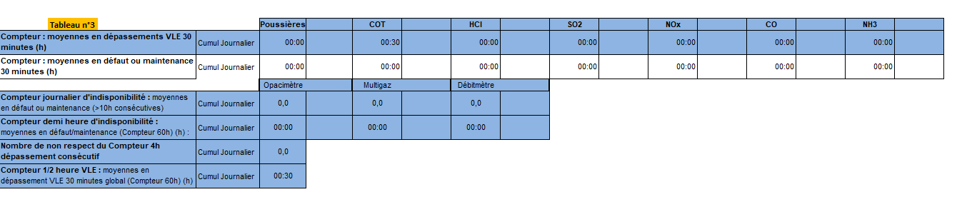
Les valeurs inscrites dans le tableau n°3 sont de type cumul journalier.
Les données à importer seront persistées telles quelles. Aucun calcul intermédiaire ne devra être opéré par Aquedi.

Mapping détaillé des données

 | TAG (à dupliquer *4 fours) | Description | Emplacement fichier Excel | Unité
Compteurs dépassements concentrations VLE 30 minutes (cumul journalier) | F1_DEPVLE_POUSS | Dépassement VLE 30 minutes Poussières Ligne 1 | F78-79 | hh:mm
 | F1_DEPVLE_COT | Dépassement VLE 30 minutes Carbone organique total Ligne 1 | H78-79 | hh:mm
 | F1_DEPVLE_HCL | Dépassement VLE 30 minutes Acide Chlorhydrique Ligne 1 | J78-79 | hh:mm
 | F1_DEPVLE_SO2 | Dépassement VLE 30 minutes Dioxyde de Souffre Ligne 1 | L78-79 | hh:mm
 | F1_DEPVLE_Nox | Dépassement VLE 30 minutes Oxydes d'azote Ligne 1 | N78-79 | hh:mm
 | F1_DEPVLE_CO | Dépassement VLE 30 minutes Monoxyde de Carbone Ligne 1 | P78-79 | hh:mm
 | F1_DEPVLE_NH3 | Dépassement VLE 30 minutes Ammoniac Ligne 1 | R78-79 | hh:mm
Compteur dépassement flux journalier de polluant émis | F1_DEPFLUXJ_POUSS | Dépassement Flux Poussières Ligne 1 | AH 82-83 | j
Compteur dépassement flux journalier de polluant émis | F1_DEPFLUXJ_COT | Dépassement Flux Carbone organique total Ligne 1 | AJ 82-83 | j
Compteur dépassement flux journalier de polluant émis | F1_DEPFLUXJ_HCL | Dépassement Flux Acide Chlorydrique Ligne 1 | AL 82-83 | j
Compteur dépassement flux journalier de polluant émis | F1_DEPFLUXJ_SO2 | Dépassement Flux Dioxyde de Souffre Ligne 1 | AN 82-83 | j
Compteur dépassement flux journalier de polluant émis | F1_DEPFLUXJ_Nox | Dépassement Flux Oxydes d'azote Ligne 1 | AP 82-83 | j
Compteur dépassement flux journalier de polluant émis | F1_DEPFLUXJ_CO | Dépassement Flux Monoxyde de Carbone Ligne 1 | AR 82-83 | j
Compteur dépassement flux journalier de polluant émis | F1_DEPFLUXJ_NH3 | Dépassement Flux Ammoniac Ligne 1 | AT 82-83 | j
Compteur journalier d'indisponibilité | F1_INDISPOJ_OPACIMETRE | Indisponibilité de l'opacimètre (Poussières) supérieure à 10 heures consécutives | F83-84 | j
Compteur journalier d'indisponibilité | F1_INDISPOJ_MULTIGAZ | Indisponibilité du multigaz (MCS + EUROFID ) supérieure à 10 heures consécutives | H83-84 | j
Compteur journalier d'indisponibilité | F1_INDISPOJ_DEBITMETRE | Indisponibilité du débitmètre rejet fumées supérieure à 10 heures consécutives | J83-84 | j
Compteur demi-heure d'indisponibilité (compteur 60h par four) | F1_INDISPOCPTR60H_OPACIMETRE | Compteur demi-heure d'indisponibilité de l'opacimètre (Poussières) pour vérification respect 60h/an autorisé | F85-86 | hh:mm
 | F1_INDISPOCPTR60H_MULTIGAZ | Compteur demi-heure d'indisponibilité du multigaz (MCS + Eurofid) pour vérification respect 60h/an autorisé | H85-86 | hh:mm
 | F1_INDISPOCPTR60H_DEBITMETRE | Compteur demi-heure d'indisponibilité du débitmètre fumée pour vérification respect 60h/an autorisé | J85-86 | hh:mm
Nombre non respect du compteur 4h dépassement consécutif | F1_COMPTEUR_4HDEP | Nombre de fois où un dépassement consécutif de 4h00 a eu lieu | F87-88 | unité
Compteur global dépassements VLE | F1_COMPTEUR_DEPVLE | Compteur demi-heure de l'ensemble des dépassements des VLE 30 minutes | F89-90 | hh:mm

Structure n°2 : cinquième onglet T2S
L’onglet comprend principalement des données de températures des fours et cela, sur une plage de 24 heures et selon un pas de temps de 10 minutes.
Les données à prendre en compte pour une journée commencent à minuit + 10 minutes et se terminent à minuit le lendemain.
Les écrans d’Aquedi devront afficher la corrélation entre ces données de températures et les données quotidiennes contenues dans les onglets Rapport Lx (voir section §5.2.1.1).

Vue d’ensemble de la structure
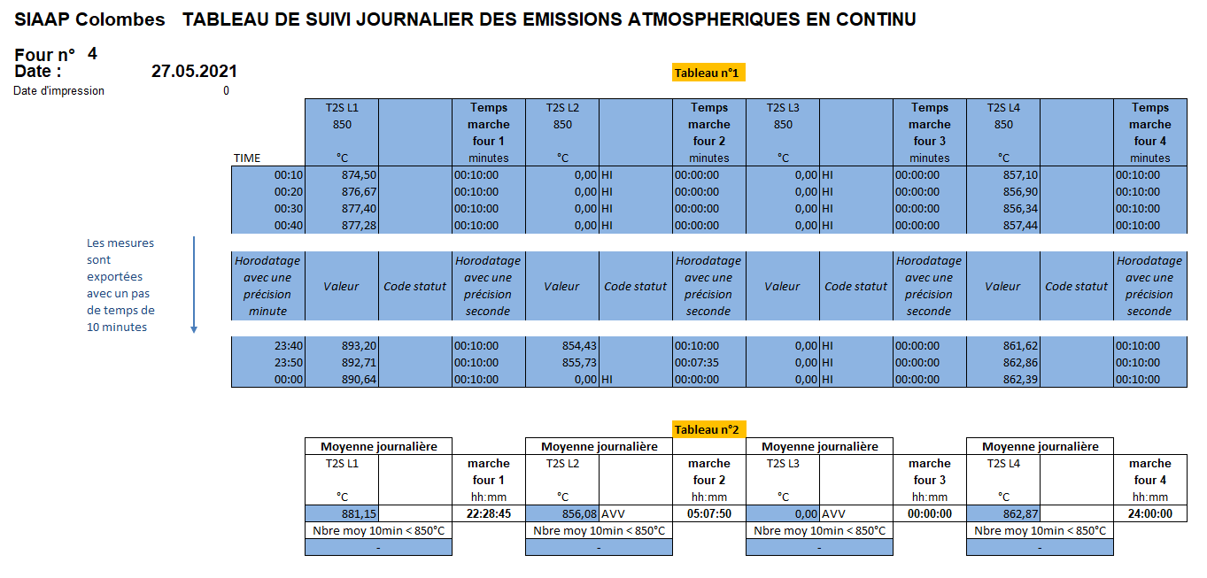

Tableau n°1
Pour chaque four, une valeur de température est produite toutes les 10 minutes.
Remarque : les temps de marche des fours au pas de temps 10 minutes sont déjà exprimés au pas de temps 30 minutes au sein des onglets Rapport Lx.
Le tableau n°1 comprend 4 types de mesures différentes. Il est donc relatif à 4 variables sur Aquedi.

Mapping détaillé des données

 | TAG | Description | Emplacement fichier Excel | Unité
Températures T2S par ligne | F1_MOY30MIN_T2S | Température moyenne 30 minutes réacteur T2S Four 1 | Colonne F | °C
Températures T2S par ligne | F2_MOY30MIN_T2S | Température moyenne 30 minutes réacteur T2S Four 2 | Colonne I | °C
Températures T2S par ligne | F3_MOY30MIN_T2S | Température moyenne 30 minutes réacteur T2S Four 3 | Colonne L | °C
Températures T2S par ligne | F4_MOY30MIN_T2S | Température moyenne 30 minutes réacteur T2S Four 4 | Colonne O | °C

Tableau n°2
Les valeurs doivent être directement importées. Le tableau n°2 comprend 8 types de mesures différentes. Il est donc relatif à 8 variables quotidiennes sur Aquedi.
Les temps de marche journaliers des fours inscrits dans le tableau ne sont pas à exploiter puisque déjà exploités auparavant.
Vue d’ensemble du tableau
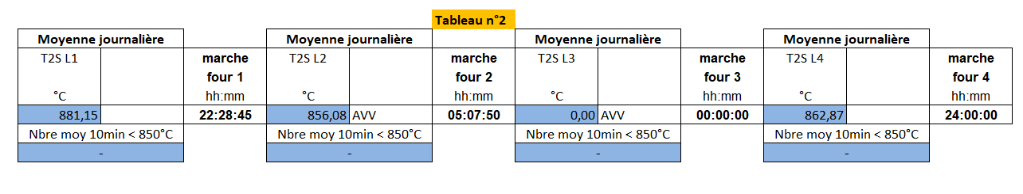

Mapping détaillé des données
 | TAG | Description | Emplacement  fichier Excel | Unité
Moyenne journalière T2S par ligne | F1_MOYJ_T2S | Température moyenne journalière réacteur T2S Four 1 | F163 | °C
Moyenne journalière T2S par ligne | F2_MOYJ_T2S | Température moyenne journalière réacteur T2S Four 2 | I163 | °C
Moyenne journalière T2S par ligne | F3_MOYJ_T2S | Température moyenne journalière réacteur T2S Four 3 | L163 | °C
Moyenne journalière T2S par ligne | F4_MOYJ_T2S | Température moyenne journalière réacteur T2S Four 4 | O163 | °C
Nombre de moyenne 10 min<850°C | F1_MOY10_INF850 | Nombre de température moyenne 10 minutes < 850°C Four 1 | F/G 165 | unité
Nombre de moyenne 10 min<850°C | F2_MOY10_INF850 | Nombre de température moyenne 10 minutes < 850°C Four 2 | I/J 165 | unité
Nombre de moyenne 10 min<850°C | F3_MOY10_INF850 | Nombre de température moyenne 10 minutes < 850°C Four 3 | L/M 165 | unité
Nombre de moyenne 10 min<850°C | F4_MOY10_INF850 | Nombre de température moyenne 10 minutes < 850°C Four 4 | O/P 165 | unité

Liste des statuts liés aux structures n°1 ET n°2
INDT = Indisponibilité de traitement (dépassement VLE 30min)
INDM = Indisponibilité de mesure (indispo analyseur)
REF = Indisponibilité référence (indispo de la temp, press, H2O ou O2)
JNC = Journée non conforme (dépassement VLE jour)
JINV = Journée invalide (indispo d'un polluant pendant plus de 2h30)
INV = Moyenne invalide (fonctionnement < 20min)
HI ou AVV = Hors incinération (conditions de classification non remplies)
Réf. | Catégorie | Description | Charge en journées-homme
R04 | Gestion des imports automatiques | Implémentation de l'import quotidien | 13,37 jh

Description du format source des fichiers mensuels
Exemple de nom de fichier : Rapport mensuel SIAAP Colombes052021
Le fichier mensuel se décompose en 4 onglets de structure identique.
Chaque onglet contient :
- Moyennes journalières des polluants et des paramètres de référence ;
- Moyennes mensuelles des polluants et des paramètres de référence ;
- Compteurs mensuels des dépassements et des indisponibilités ;
- Compteurs annuels des dépassements, indisponibilités.
Pour ce type de fichier, il ne sera pas nécessaire d’importer les statuts des analyses.

Structure unique : onglets Rapport Lx

Vue d’ensemble de la structure

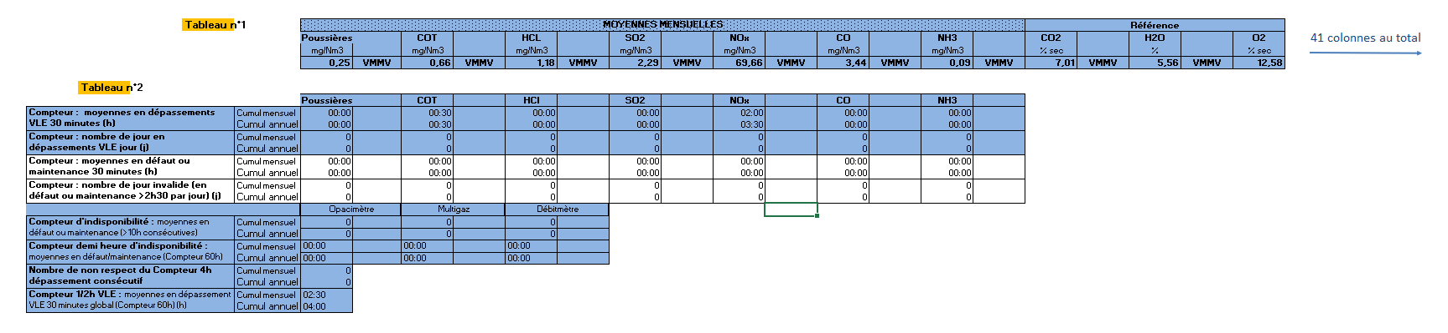

Tableau n°1 : Données mensuelles
Le tableau n°1 comprend 21 types de mesures différentes. Il est donc relatif à 21 variables mensuelles sur Aquedi.

Mapping détaillé des données

Variables liées aux concentrations de polluants et paramètres de référence
 | TAG | Description | Emplacement fichier Excel | Unité
Moyennes mensuelles des concentrations en polluants | F1_MOYM_POUSS | Moyenne mensuelle Poussières Ligne 1 | F49 | mg/Nm3
Moyennes mensuelles des concentrations en polluants | F1_MOYM_COT | Moyenne mensuelle Carbone organique total Ligne 1 | H49 | mg/Nm3
Moyennes mensuelles des concentrations en polluants | F1_MOYM_HCL | Moyenne mensuelle Acide Chlorhydrique Ligne 1 | J49 | mg/Nm3
Moyennes mensuelles des concentrations en polluants | F1_MOYM_SO2 | Moyenne mensuelle Dioxyde de Souffre Ligne 1 | L49 | mg/Nm3
Moyennes mensuelles des concentrations en polluants | F1_MOYM_NOx | Moyenne mensuelle Oxydes d'azote Ligne 1 | N49 | mg/Nm3
Moyennes mensuelles des concentrations en polluants | F1_MOYM_CO | Moyenne mensuelle Monoxyde de Carbone Ligne 1 | P49 | mg/Nm3
Moyennes mensuelles des concentrations en polluants | F1_MOYM_NH3 | Moyenne mensuelle Ammoniac Ligne 1 | R49 | mg/Nm3
Moyennes mensuelles des paramètres de référence | F1_MOYM_CO2REF | Moyenne mensuelle % Dioxyde de Carbone Ligne 1 | V49 | %sec
Moyennes mensuelles des paramètres de référence | F1_MOYM_H2OREF | Moyenne mensuelle %H2O Ligne 1 | X49 | %
Moyennes mensuelles des paramètres de référence | F1_MOYM_O2REF | Moyenne mensuelle % Oxygène Ligne 1 | Z49 | %sec
Moyennes mensuelles autres paramètres | F1_MOYM_DEBITO2CORRIGE | Moyenne mensuelle débit rejet fumée Ligne 1 | AB49 | Nm3/h
Moyennes mensuelles autres paramètres | F1_MOYM_VITESSE | Moyenne mensuelle Vitesse fumée Ligne 1 | AD49 | m/s
Moyennes mensuelles autres paramètres | F1_MOYM_T2S | Moyenne mensuelle température Ligne 1 | AH49 | °C
Temps marche mensuel du four | F1_TPSMARCHE_MENS | Temps de marche mensuel ligne 1 | AY 49 | jj:hh:mm

Variables liées aux flux
 | TAG | Description | Emplacement fichier Excel | Unité
Flux de polluants mensuels | F1_FLUXMENS_POUSS | Flux mensuel Poussières Ligne 1 | AJ49 | kg/mois
Flux de polluants mensuels | F1_FLUXMENS_COT | Flux mensuel Carbone organique total Ligne 1 | AL49 | kg/mois
Flux de polluants mensuels | F1_FLUXMENS_HCL | Flux mensuel Acide Chlorhydrique Ligne 1 | AN49 | kg/mois
Flux de polluants mensuels | F1_FLUXMENS_SO2 | Flux mensuel Dioxyde de Souffre Ligne 1 | AP49 | kg/mois
Flux de polluants mensuels | F1_FLUXMENS_NOx | Flux mensuel Oxydes d'azote Ligne 1 | AR49 | kg/mois
Flux de polluants mensuels | F1_FLUXMENS_CO | Flux mensuel Monoxyde de Carbone Ligne 1 | AT49 | kg/mois
Flux de polluants mensuels | F1_FLUXMENS_NH3 | Flux mensuel Ammoniac Ligne 1 | AV49 | kg/mois
Aucun flux n’est à calculer par Aquedi, les données doivent être reprises à l’identique.

Tableau n°2 : Compteurs
Les valeurs inscrites dans le tableau n°2 sont de type cumul mensuel. Le tableau n°2 comprend 29 types de mesures différentes. Il est donc relatif à 29 variables mensuelles sur Aquedi.
Ces données doivent être persistées telles quelles. Aucun calcul intermédiaire ne devra être opéré par Aquedi.

Mapping détaillé des données

 | TAG | Description | Emplacement fichier Excel | Unité
Compteurs dépassements concentrations VLE 30 minutes : cumul mensuel | F1_DEPVLE_MENS_POUSS | Dépassement VLE 30 minutes Poussières Ligne 1 | F60 | hh:mm
 | F1_DEPVLE_MENS_COT | Dépassement VLE 30 minutes Carbone organique total Ligne 1 | H60 | hh:mm
 | F1_DEPVLE_MENS_HCL | Dépassement VLE 30 minutes Acide Chlorhydrique Ligne 1 | J60 | hh:mm
 | F1_DEPVLE_MENS_SO2 | Dépassement VLE 30 minutes Dioxyde de Souffre Ligne 1 | L60 | hh:mm
 | F1_DEPVLE_MENS_NOx | Dépassement VLE 30 minutes Oxydes d'azote Ligne 1 | N60 | hh:mm
 | F1_DEPVLE_MENS_CO | Dépassement VLE 30 minutes Monoxyde de Carbone Ligne 1 | P60 | hh:mm
 | F1_DEPVLE_MENS_NH3 | Dépassement VLE 30 minutes Ammoniac Ligne 1 | R60 | hh:mm
Compteurs dépassements concentrations moyennes journalières : cumul mensuel | F1_DEPVLE_JOUR_POUSS | Dépassement Concentration Moyenne Journalière Poussières Ligne 1 | F62 | j
 | F1_DEPVLE_JOUR_COT | Dépassement Concentration Moyenne Journalière Carbone organique total Ligne 1 | H62 | j
 | F1_DEPVLE_JOUR_HCL | Dépassement Concentration Moyenne Journalière Acide Chlorhydrique Ligne 1 | J62 | j
 | F1_DEPVLE_JOUR_SO2 | Dépassement Concentration Moyenne Journalière Dioxyde de Souffre Ligne 1 | L62 | j
 | F1_DEPVLE_JOUR_NOx | Dépassement Concentration Moyenne Journalière Oxydes d'azote Ligne 1 | N62 | j
 | F1_DEPVLE_JOUR_CO | Dépassement Concentration Moyenne Journalière Monoxyde de Carbone Ligne 1 | P62 | j
 | F1_DEPVLE_JOUR_NH3 | Dépassement Concentration Moyenne Journalière Ammoniac Ligne 1 | R62 | j
Compteur dépassement flux journalier de polluant émis : cumul mensuel | F1_DEPFLUXM_POUSS | Dépassement Flux Poussières Ligne 1 | AJ64 | j
 | F1_DEPFLUXM_COT | Dépassement Flux Carbone organique total Ligne 1 | AL64 | j
 | F1_DEPFLUXM_HCL | Dépassement Flux Acide Chlorhydrique Ligne 1 | AN64 | j
 | F1_DEPFLUXM_SO2 | Dépassement Flux Dioxyde de Souffre Ligne 1 | AP64 | j
 | F1_DEPFLUXM_NOx | Dépassement Flux Oxydes d'azote Ligne 1 | AR64 | j
 | F1_DEPFLUXM_CO | Dépassement Flux Monoxyde de Carbone Ligne 1 | AT64 | j
 | F1_DEPFLUXM_NH3 | Dépassement Flux Ammoniac Ligne 1 | AV64 | j
Compteur journalier d'indisponibilité : cumul mensuel | F1_INDISPOM_OPACIMETRE | Indisponibilité de l'opacimètre (Poussières) supérieure à 10 heures consécutives : cumul mensuel | F69 | j
Compteur journalier d'indisponibilité : cumul mensuel | F1_INDISPOM_MULTIGAZ | Indisponibilité du multigaz (MCS + EUROFID ) supérieure à 10 heures consécutives : cumul mensuel | H69 | j
Compteur journalier d'indisponibilité : cumul mensuel | F1_INDISPOM_DEBITMETRE | Indisponibilité du débitmètre rejet fumées supérieure à 10 heures consécutives : cumul mensuel | J69 | j
Compteur demi-heure d'indisponibilité (compteur 60h par four) : cumul mensuel | F1_INDISPOCPTR60H_M_OPACIMETRE | Compteur demi-heure d'indisponibilité de l'opacimètre (Poussières) pour vérification respect 60h/an autorisé : cumul mensuel | F71 | hh:mm
 | F1_INDISPOCPTR60H_M_MULTIGAZ | Compteur demi-heure d'indisponibilité du multigaz (MCS + Eurofid) pour vérification respect 60h/an autorisé : cumul mensuel | H71 | hh:mm
 | F1_INDISPOCPTR60H_M_DEBITMETRE | Compteur demi-heure d'indisponibilité du débitmètre fumée pour vérification respect 60h/an autorisé : cumul mensuel | J71 | hh:mm
Nombre non-respect du compteur 4h dépassement consécutif : cumul mensuel | F1_COMPTEUR_4HDEP_M | Nombre de fois où un dépassement consécutif de 4h00 a eu lieu : cumul mensuel | F73 | unité
Compteur global dépassements VLE : cumul mensuel | F1_COMPTEUR_DEPVLE_M | Compteur demi-heure de l'ensemble des dépassements des VLE 30 minutes : cumul mensuel | F75 | hh:mm

Réf. | Catégorie | Description | Charge en journées-homme
R05 | Gestion des imports automatiques | Implémentation de l'import mensuel | 7,56 jh

Visualisation des données fumées

Nouveau menu
Le nouveau module sera composé des étapes suivantes :
- Sélection d’un dossier de variables fumées ;
- Visualisation et mise à jour des données.
La nouvelle fonctionnalité s’inscrira dans le cadre du module Edition & validation.
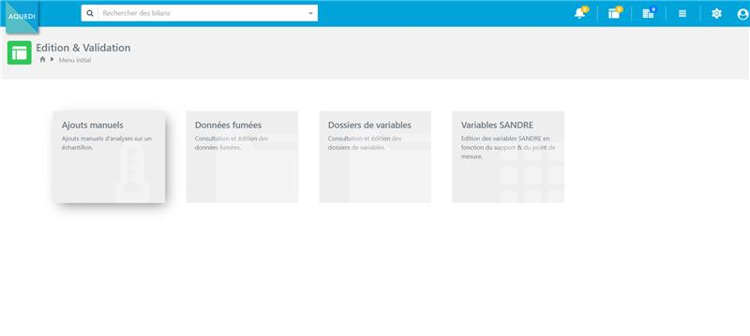
Figure 1 : Menu initial
Les utilisateurs disposeront d’une nouvelle option Données fumées.
La description de l’option sera la suivante : Consultation et édition des données fumées.
Cette option permettra aux utilisateurs d’accéder à un formulaire de création/sélection de dossiers de variables fumées.

Ecran de dossiers de variables fumées
Le formulaire de création/sélection de dossiers de variables fumées sera identique au formulaire standard.
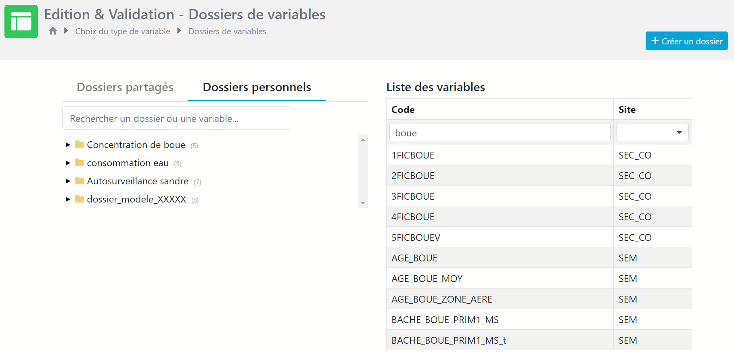 Figure 2 : Formulaire de création/sélection de dossiers de variables standard
Ce sont le contenu des dossiers qui constituera les colonnes de l’écran d’édition/validation.
Ainsi, si l’usine souhaite afficher la corrélation entre les données contenues dans les onglets de type Rapport Lx et les données de températures des fours, il faudra créer un dossier en conséquence. Si un affichage par four est nécessaire, il faudra créer un dossier par four.
L’usine SEC fournira le contenu des dossiers de variables initiaux à livrer. Après la livraison des évolutions, l’usine SEC pourra modifier ces dossiers et en créer de nouveau.
Seules des variables liées aux données fumées devront être affichées dans ce formulaire. Ces mêmes variables seront exclues du formulaire standard.
Réf. | Catégorie | Description | Charge en journées-homme
R06 | Visualisation des données fumées | Création d’un nouveau menu + écran de dossiers de variables fumées | 9,74 jh

Réf. | Catégorie | Description | Charge en journées-homme
R07 | Visualisation des données fumées | Création des dossiers de variables fumées | 1,75 jh

Nouvel écran d’édition/validation
Après avoir sélectionné un dossier de variables fumées, l’utilisateur accède à un nouvel écran d’édition/validation, spécifique aux données fumées.
Celui-ci sera proche de l’écran standard.
Ainsi, tout comme sur l’écran standard :
- l’utilisateur pourra modifier une date de début et de fin de prise en compte des données ainsi que le pas de temps d’affichage (intervalle quotidien, mensuel, trimestriel, 5mn, une heure,..) ;
- les colonnes seront triées selon l’ordre des variables défini au sein du dossier source ;
- un mode de validation générale en un clic sera disponible.
Cependant il devra être implémenté avec des statuts supplémentaires que l’écran d’édition/validation standard.
Réf. | Catégorie | Description | Charge en journées-homme
R08 | Visualisation des données fumées | Nouvel écran d'édition/validation | 14,82 jh

Gestion des statuts supplémentaires
Les statuts devront être retranscrits sur l’écran de visualisation AQUEDI par un code couleur de remplissage des cellules ou bien par un pictogramme correctement visible.
Ci-après sont indiqués les codes couleurs à impacter, soit sur les pictogrammes, soit sur les cellules :
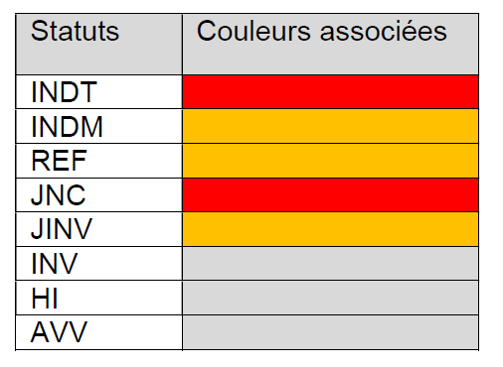
L’usine SEC souhaite retrouver le type de mise en surbrillance appliqué sur leur ancien Outil Bilan.
Seules des variables liées aux données fumées devront être affichées dans ce formulaire.
Réf. | Catégorie | Description | Charge en journées-homme
R09 | Visualisation des données fumées | Nouvel écran d'édition/validation : gestion des statuts supplémentaires | 10,47 jh

Associations mesures et valeurs moyennes
Une autre spécificité du nouvel écran est que l’usine SEC souhaite afficher les valeurs moyennes dans l’entête des colonnes qui contiendraient les valeurs des variables de type Quart d’heure.
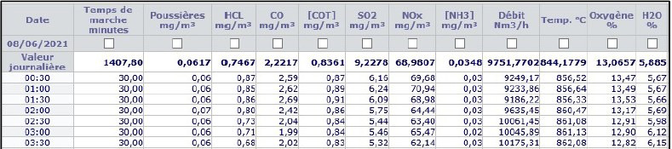
Cette association entre les valeurs moyennes et les données demi-heure n’est pas explicite dans le dictionnaire de données, car les valeurs moyennes des données fumées ne sont pas calculées mais directement importées.
Cela implique le fait qu’une relation explicite entre plusieurs variables paramétrées de façon distincte doit être ajoutée au niveau du dictionnaire de données
La création d’au moins un nouvel attribut, relatif aux variables, dans le dictionnaire de données sera nécessaire.
Réf. | Catégorie | Description | Charge en journées-homme
R10 | Visualisation des données fumées | Nouvel écran d'édition/validation : associations mesures et valeurs moyennes | 10,47 jh

Paramétrage et suivi des imports
Un type d’import automatique et un scénario de suivi spécifiques aux données fumées seront créés.
Les écrans d’édition/création d’import automatique et de suivi des imports ne seront pas modifiés.

